Equilibre d’un solide soumis à 3 forces non parallèles

Auteur : Mme RASOLOARIMANA Vololoniarivo, professeur de sciences physiques au collège RASALAMA-Antananarivo

I- Expérience :

1-Dispositif expérimental :
Un solide S en liège est tiré en A, B et C par 3 fils reliés à des masses marquées m₁, m₂ et m₃. par l’intermédiaire de poulies (voir figure ci-dessous).
La masse du solide est négligeable devant celles des masses marquées
On donne : m₁=0.1kg ; m₂=0,15kg ; m₃=0.2kg ; g=10N.kg⁻¹.
Il est souhaitable de placer une planche verticale ou un carton juste derrière les fils pour réaliser une construction graphique.

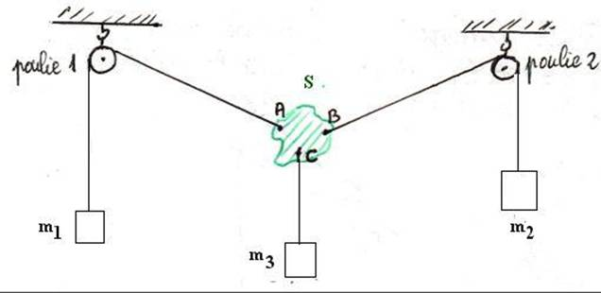

2-Premières observations :
Le solide S étant abandonné dans une position quelconque il se déplace spontanément pour prendre une position d’équilibre stable.
A l’équilibre,
- les 3 fils restent toujours dans le plan vertical.
-si l’on ajoute une surcharge sur l’une des masses, l’équilibre est provisoirement rompu. Un nouvel état d’équilibre est obtenu avec des directions différentes des fils. L’objet reste toujours dans le même plan vertical.

3-Exploitation de l’expérience :
Les fils exercent des forces F₁ en A, F₂ en B et F₃ en C
Recherchons graphiquement une relation entre ces 3 forces

Les intensités des forces sont lues sur un dynamomètre ou déterminées en calculant le poids des masses marquées soit :
F₁=m₁.g =1N; F₂=m₂.g=1,5N ; F₃=m₃.g=2N

CONSTRUCTIONS GRAPHIQUES:

Reporter sur une feuille de dessin placée dans le plan vertical les directions (D₁),(D₂) ,(D₃) des trois forces F₁, F₂ et F₃.

(il est recommandé de prolonger les directions des forces bien au-delà des extrémités des vecteurs)

Nous constatons que les 3 directions des forces se coupent en un même point O.

Remarque : nous choisissons ce point O comme origine commune des vecteurs forces. Ce choix n’affecte pas l’équilibre du solide.

Sur ces directions dessiner les vecteurs forces en respectant l’échelle 2cm pour 1N.

On obtient la construction ci-dessous

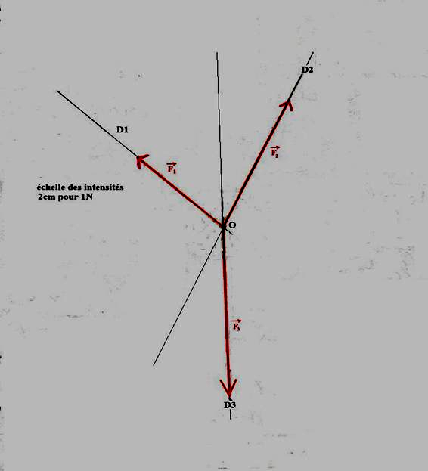

Nous allons maintenant donner la relation entre les vecteurs forces.

1ère méthode : construire le vecteur somme F₁+F₂ en utilisant la règle du parallélogramme.

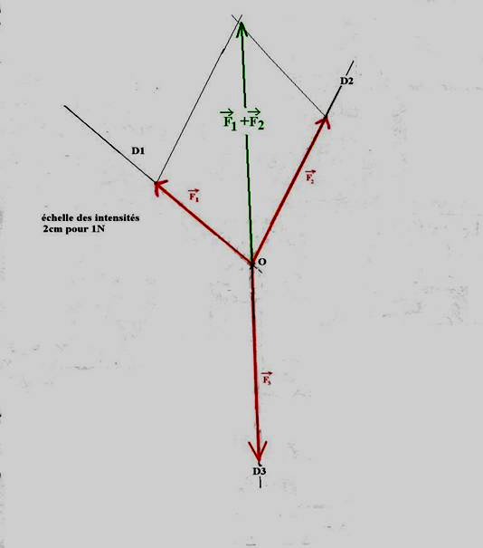

Comparer ce vecteur somme avec F₃.
Nous constatons alors que le vecteur somme F₁+F₂ est l’opposé du vecteur F₃.

Nous avons donc :
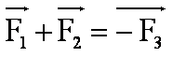
Et donc
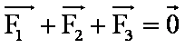

Méthode du « polygone des forces » :

Elle consiste à tracer directement la somme des 3 forces mis bout à bout à partir du point O On obtient le « polygone des forces »:

(Cette façon de représenter la somme vectorielle est bien utile pour traiter certains exercices.)

Posons sur le dessin précédent une feuille de papier calque ou une feuille de papier ordinaire suffisamment translucide.
(pour que l’explication soit plus claire, la feuille de calque est représentée en bleuté sur les images qui suivent)

a-Par transparence, tracer sur le calque la direction (D₃) et le vecteur F₃
(flèche bleue ,voir fig ci-dessous)

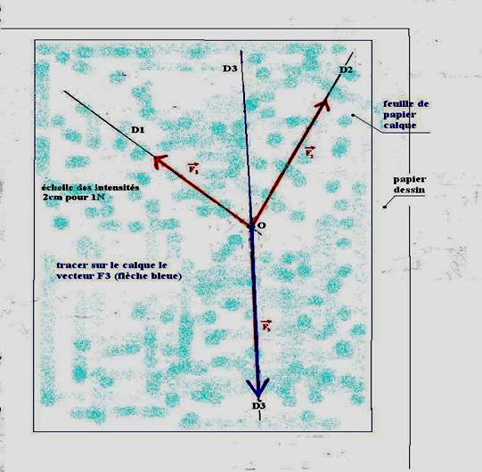

b-Déplacer le calque vers le haut en maintenant la flèche bleue F₃ sur son support (D₃). Faire coïncider l’extrémité de la flèche F₃ avec le point O
Par transparence, tracer ensuite sur le calque la direction (D₂) et le vecteur F₂ (flèche verte). L’extrémité de F₃ est alors confondue avec l’origine de F₂.
(voir fig ci-dessous)
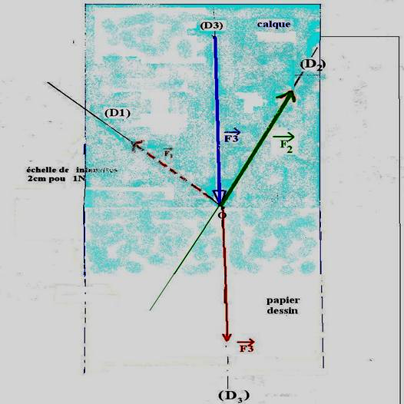

c-Déplacer le calque en maintenant la flèche verte sur son support (D₂). Faire coïncider l’extrémité de la flèche F₂ avec le point O.

Tracer sur le calque la direction (D₁) et le vecteur F₁ (flèche marron).

Nous obtenons la somme des vecteurs F₁+F₂+F₃.
(voir fig ci-dessous)

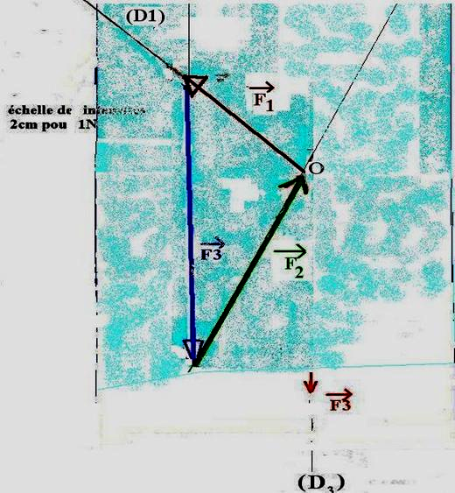

Nous constatons que l’extrémité du vecteur F₁ et l’origine du vecteur F₃ se confondent pratiquement. La somme vectorielle est donc quasi nulle.
Nous admettrons qu’à l’équilibre :

II- Conclusion à retenir:

Si un solide soumis à trois forces non parallèles est en équilibre, nécessairement
-les trois forces sont dans un même plan.
-les directions des trois forces sont concourantes.
-la somme vectorielle des trois forces est nulle :

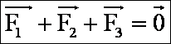

III- Dispositif avec objet pesant :

Le principe de l’étude est identique, la force F₃ est remplacée par P de valeur connue. On dispose d’un solide S, dont on a repéré au préalable le centre de gravité G. Deux fils tendus maintiennent S en équilibre.

Le poids n’étant pas négligeable, le solide est soumis à 3 forces extérieures : son poids P et les tensions des fils F₁ et F₂.

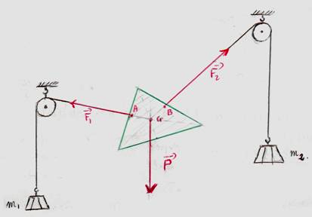

IV Exercices d’application :

Détermination d’une force d’origine électrostatique.
La boule chargée d’un pendule électrostatique, de poids P = 0,03 N, est repoussée par un corps chargé. A l’équilibre, le fil du pendule fait un angle avec la verticale. On suppose que la force d’origine électrique s’exerçant sur la boule a une direction horizontale.
Déterminer la force d’origine électrique exercée sur la boule et la tension du fil.

Correction
• Le solide à étudier est la boule du pendule, assimilable à un point matériel confondu avec le centre O de la boule.
• Faisons le bilan des forces extérieures appliquées à la boule :
- La tension du fil, force exercé par le fil sur la boule et dont le support à la direction du fil ;
-Le poids de la boule, force exercée par la Terre, sur la boule, et dont la direction est verticale et l’intensité » connue (0,03 N)
-La force électrique , force exercée par le corps chargé sur la boule chargée, et dont la direction est horizontale.

A l’équilibre, le fil du pendule électrostatique fait un angle avec la verticale et l’on a
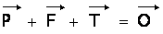

Construisons le polygone des 3 forces P, T, F (voir fig du bas)
Depuis l’origine A de P, traçons la droite d’action (D1) de T inclinée de 6° par rapport à la verticale.

Depuis l’extrémité B de P, traçons la direction (D2) de F qui est horizontale.

L’intersection de ces deux directions (point C) correspond à l’extrémité de F

Ayant choisi une échelle, il est facile d’en déduire F

On peut aussi déterminer F par le calcul :
On a :
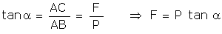Soit
La force électrique a une très faible intensité.
De même : 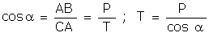

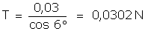

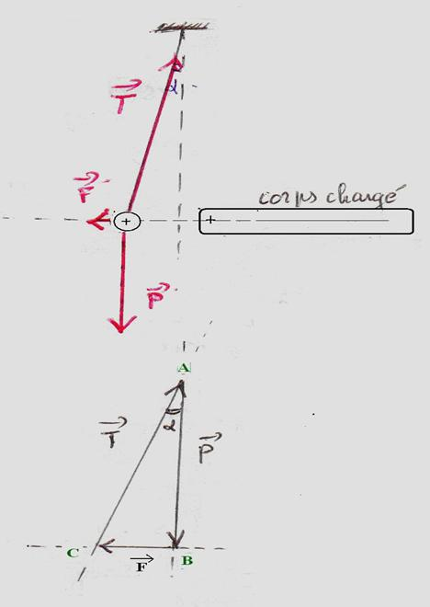

V- Méthode générale pour résoudre les exercices :
Pour étudier, relativement à un référentiel terrestre, l’équilibre d’un solide soumis à 3 forces non parallèles, nous suivrons la méthode ci-dessous.
- Faire un schéma clair
- Isoler le solide à étudier,
- Faire l’analyse des actions extérieures agissant sur le solide
- Appliquer les conditions nécessaires d’équilibre et le principe d’interaction.
Les supports des 3 forces sont concourants. Cette condition permet en général de déterminer le point de concours des supports à l’aide de 2 forces seulement ; on pourra connaître ainsi la direction de la 3ème force.
Connaître les directions des forces, on représentera les vecteurs force à l’échelle.
Ainsi :
*Une construction graphique permettra, en général, de résoudre le problème.
*On utilisera également des relations trigonométriques dans un triangle, si cela est possible
*On peut également définir un repère orthonormé et projeter la relation vectorielle suivant 2 axes orthogonaux. On déterminera ainsi suivant ces 2 axes les composantes des vecteurs 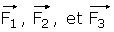

Exercices à résoudre :
1- On tire sur un anneau à l’aide de 3 cordes ; les forces 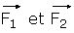 exercées ont des intensités respectivement égales à 200N et 300N et font entre-elles un angle de 90°. (figure 1)
Déterminer la direction et l’intensité de la force qu’il faut exercer pour que l’anneau reste immobile

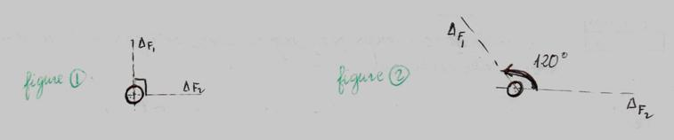

2- On maintient un anneau de masse négligeable, immobile, en exerçant 3 forces à l’aide de 3 cordes. Deux d’entre elles font un angle de 120° et leurs intensités respectives sont $F_{1} = \text{2500} N \text{et} F_{2} = \text{3300} N$ (figure 2)
Préciser l’intensité, la direction et le sens de la force
3- Les masses des fils et de l’anneau ci-dessous sont négligeables. A l’équilibre le fil OA fait un angle de 45° avec la verticale.
Calculer la masse pour realiser cet équilibre. Calculer également la tension du fil OA. Cet équilibre dépend –il de la valeur de g ?
On donne : poids de
